SVEUČILIŠTE JOSIPA JURJA STROSSMAYERA U OSIJEKU

FAKULTET ELEKTROTEHNIKE, RAČUNARSTVA I

INFORMACIJSKIH TEHNOLOGIJA OSIJEK

Sveučilišni studij

Smjer Računarstvo

IZRADA MOBILNE APLIKACIJE ZA VOĐENJE EVIDENCIJE PRISUTNOSTI NA NASTAVI

Diplomski rad

Petar Nenadić

Osijek, 2022.

##### SADRŽAJ

1. UVOD 1

1.1. Zadatak diplomskog rada 1

2. PREGLED UPOTRIJEBLJENIH TEHNOLOGIJA 2

2.1. Operacijski sustav Android 2

2.2. Android Studio 3

2.3. Kotlin 4

2.4. XML 5

2.5. Firebase 6

3. IMPLEMENTACIJA PROGRAMSKOG RJEŠENJA 7

3.1. Struktura projekta 9

3.2. Aplikacija za studente 12

3.3. Aplikacija za profesore 16

4. Zaključak 17

POPIS SLIKA 18

LITERATURA 19

SAŽETAK 20

ABSTRACT 21

ŽIVOTOPIS 22

PRILOZI 23

# UVOD

Evidentiranje prisutnosti na nastavi često zahtijeva puno vremena, i sklono je ljudskim greškama i čestim zabilježavanjem netočnih podataka. Također, praćenje prisutnosti po studentu može biti zamoran proces zato što zahtijeva neku vrstu priručnika za praćenje dana prisutnosti. Pojavom pametnih uređaja, koji su jako zgodni za korištenje, ovaj proces se može u potpunosti automatizirati korištenjem prave tehnologije.

Glavni cilj ovog diplomskog rada je razviti aplikaciju baziranu na operativnom sustavu Android koja će ispuniti današnje standarde i zahtjeve korisnika. Za izradu ovog rada koriste se znanja stečena tijekom studiranja na Fakultetu elektrotehnike, računarstva i informacijskih tehnologija u Osijeku.

Ovaj dokument je sastavljen od dva dijela: teorijski i praktični dio. U teorijskom dijelu navodit će se i objasniti izbori tehnologije korištene za izradu ove aplikacije. U praktičnom dijelu, bit će opisan sam rad aplikacije.

## Zadatak diplomskog rada

Izraditi mobilnu aplikaciju na klijent-server arhitekturi koja će korištenjem suvremenih komunikacijskih tehnologija omogućiti evidenciju prisutnosti studenata na nastavi uz korištenje smartphone uređaja.

# PREGLED UPOTRIJEBLJENIH TEHNOLOGIJA

## Operacijski sustav Android

Operacijski sustav Android je razvila tvrtka Google 2003. godine kako bi se razvijali programi za pametne mobilne uređaje koji imaju ekrane osjetljive na dodir. Baziran je na Linux kernelu i cjelokupna platforma Androida je otvorenog koda, čime je postao jako popularan kod tehnoloških tvrtki. Otvorena priroda Android operacijskog sustava je potaknula veliku zajednicu razvojnih inženjera da koriste otvoreni kod kao podlogu za projekte.

Uređaji koji rade na operacijskom sustavu Android su već dugo vremena najprodavaniji na tržištu pametnih uređaja. Posljednja verzija Android operacijskog sustava je Android 12 (slika 2.1.1.).

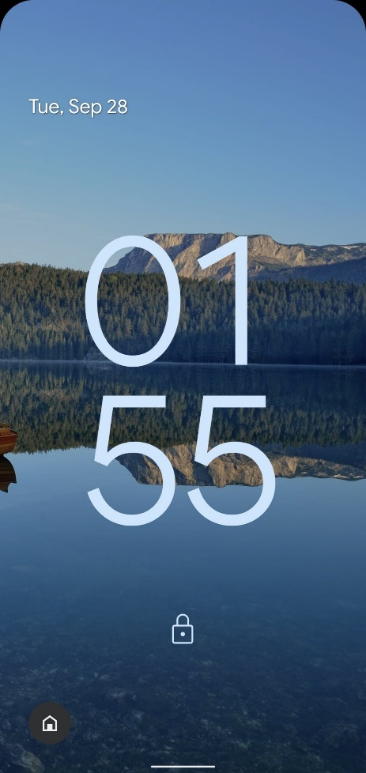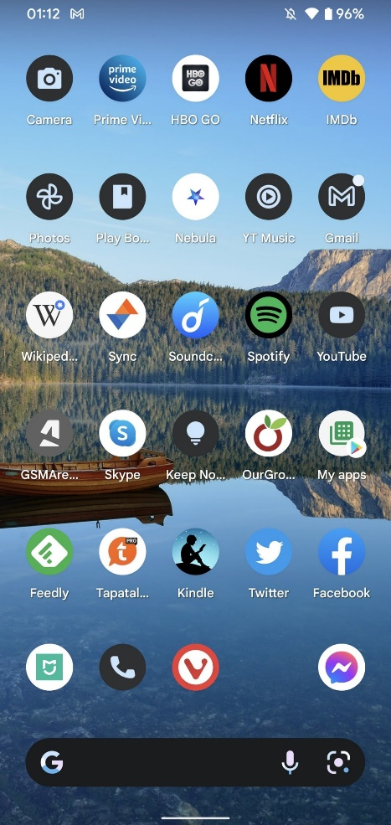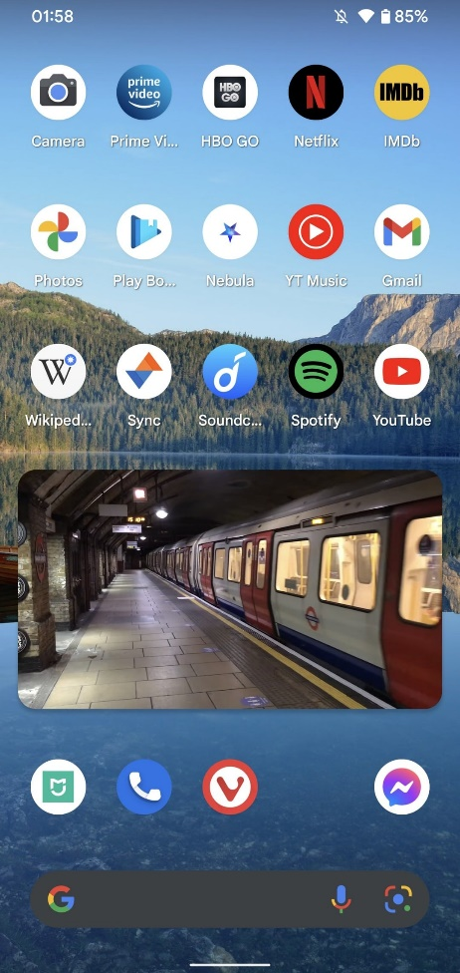

**Slika 2.1.1.** Prikaz sustava Android 12

## Android Studio

Android studio je službeni IDE (engl. *Integrated Development Environment*) za razvoj aplikacija koje se pokreću na operativnom sustavu Android. Trenutno je najpopularnije razvojno okruženje za razvoj Android aplikacija te omogućuje instantno pokretanje koda na uređaju ili emulatoru. Omogućuje podršku za sve pametne uređaje, kao što su: mobiteli, satovi, tableti, televizori...



**Slika 2.2.1.** Logo Android studia

Android studio je dostupan za preuzimanje na Windows, MacOS i Linux operacijske sustave. Dolaskom na tržište zamijenio je Eclipse ADT te nudi niz značajki koje poboljšavaju produktivnost, a neke od njih su:

* Razvojni alati
* Brz emulator
* Podrška za C++
* Jedinstveno okruženje za sve Android uređaje
* Dugi popis alata za testiranje i okvire

Budući da je za pisanje Android Studia korišten programski jezik Java, koji je ujedno i temelj za pisanje programskog koda za Android uređaje, potrebno je instalirati i najnoviju verziju *Java Development Kit*-a (JDK).

## Kotlin

Kotlin je trenutno jedan od najmodernijih programskih jezika iako je započeo svoj razvoj 2011. godine. To je jezik koji se konstantno razvija i stalno se unaprjeđuje novim svojstvima i funkcionalnostima. Budući da uživa veliku podršku *Google*-a, očekuje se i daljnja podrška za Kotlin, zbog čega ga sve više programera koristi umjesto *Jave*.



**Slika 2.3.1.** Logo Kotlin programskog jezika

Kotlin se može koristiti i za razvoj *Web* i serverskih aplikacija. Iako ga je trenutno nemoguće koristiti za razvoj aplikacija za *iOS* operacijski sustav, postoji i verzija *Kotlin Native* koja bi trebala omogućiti istovremeno razvijanje aplikacija za Android i iOS zbog podrške za razvoj više-platformskih aplikacija.

## XML

XML je jezik koji se koristi za označavanje podataka i dokumenata. Ideja ovog jezika je da se stvori jezik koji će biti moguće pročitati i razumjeti čak i ljudima koji se ne bave programiranjem. Zamišljen je da podatke čuva u tekstualnom obliku i uokviruje ih oznakama kako bi znali o kakvom podatku se radi.

XML naglašava upotrebljivost preko Interneta, jednostavnost i općenitost, ima jaku podršku preko Unicode-a za različite jezike. Iako je namjena XML-a prvenstveno za upotrebu u dokumentima, može se koristiti i za druge namjene, kao što su: razmjena podataka, odvajanje podataka od prezentacije, pohrana podataka i povećana dostupnost podataka. XML je standardizirani jezik, za što se pobrinuo World Wide Web Consortium.

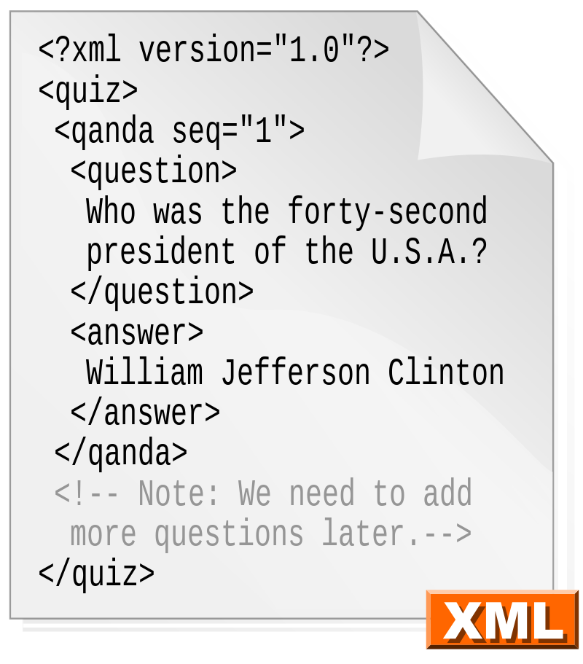

**Slika 2.4.1.** Primjer XML koda

Na slici 2.4.1 se vidi da je XML sastavljen od 2 dijela, zaglavlja i sadržaja dokumenta. U zaglavlju se navode podaci kojima je opisan XML dokument, dok se u sadržaju dokumenta nalazi korisni sadržaj. Sadržaj dokumenta se nalazi unutar XML oznaka.

## Firebase

Firebase je platforma istoimene tvrtke koja se koristi za razvoj mobilnih i web aplikacija pomoću koje se može brzo izraditi aplikacija i povećati bazu angažiranih korisnika. Platforma uključuje nekoliko dobro integriranih značajki koje se mogu kombinirati, te posjeduje alate za analitiku, pozadinske programe za moilne uređaje te alate za razvoj i maksimalno povećanje uspjeha aplikacija.



**Slika 2.5.1.** Logo *Firebase*-a

Firebase se koristi u ovom radu zato što omogućava pohranu podataka u stvarnom vremenu i što su ti podaci dostupni svugdje po svijetu.

# IMPLEMENTACIJA PROGRAMSKOG RJEŠENJA

Prije početka razvoja aplikacije, potrebno je kreirati novi projekt. Zatim je potrebno odabrati vrstu početnog zaslona aplikacije (slika 3.1), nakon toga naziv aplikacije, lokaciju gdje će projekt biti spremljen te domenu pod kojom će projekt biti spremljen(slika 3.2). Nakon odabira najniže inačice operacijskog sustava na kojemu će se aplikacija moći koristiti, u ovom slučaju je to Android 5.0 (Lollipop), potrebno je kliknuti na gumb *Finish*, čime se kreira projekt.

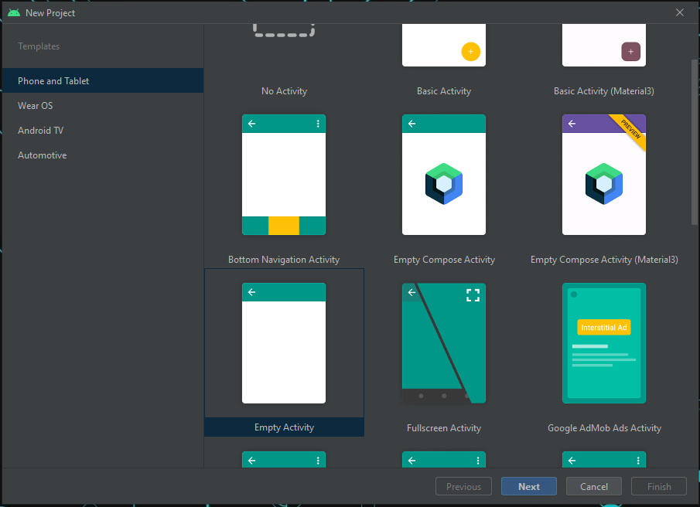

**Slika 3.1.** Odabir izgleda početnog zaslona

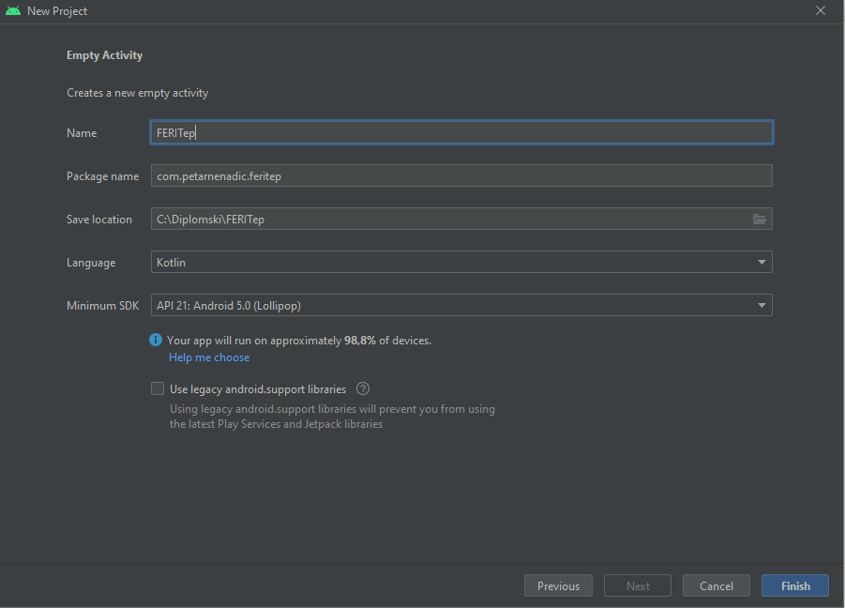

**Slika 3.2.** Odabir naziva projekta, paketa, lokacije projekta, programskog jezika i najniže verzije SDK

## Struktura projekta

Problem ovog diplomskog rada ostvaren je objektno orijentiranim jezikom Kotlin. Uz pomoć Android Studia i njegovih alata koji su potrebni za uspješno programiranje aplikacija ostvaren je ovaj projekt. Projekt se sastoji od:

* java/ : sadrži izvorne kodove u Kotlinu
* res/ : sadrži ikone, datoteke XML, definicije grafičkih korisničkih sučelja
* test/ : sadrži datoteke za testiranje aplikacije

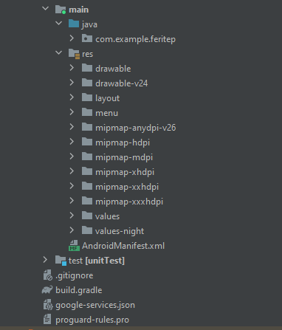

**Slika 3.1.1.** Sadržaj projekta

*AndroidManifest.xml* datoteka sadrži nekoliko bitnih stvari o svojstvima aplikacije koje određuju samu funkcionalnost aplikacije. Neka od tih bitnih stvari je informacija koje dozvole aplikacija koristi. Ako ove dozvole ne bi bile navedene, rješenje aplikacije se ne bi moglo uspješno implementirati. Također, u *AndroidManifest.xml* datoteci su navedene i neke osnovne informacije i elementi. Primjeri dozvola su prikazani u sljedećem kodu:

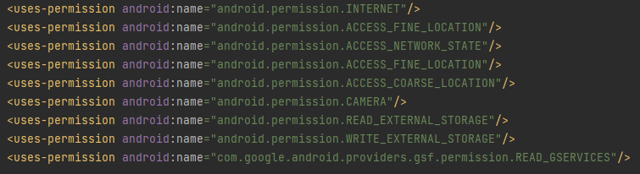

Prikaz sučelja ili *layout-*a sastoji se od nekoliko osnovnih elemenata, kao što su:

* *EditText* – okvir za prikaz i uređivanje teksta
* *ImageView* – okvir za prikazivanje slika
* *Button* – tipka koja izvršava radnju deklariranu u kodu

Primjer za prikaz slike je prikazan u kodu ispod:

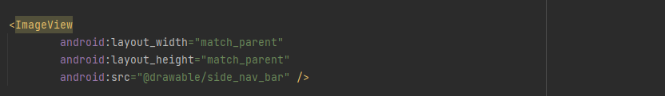

Primjer za *Button* je prikazan u kodu ispod:

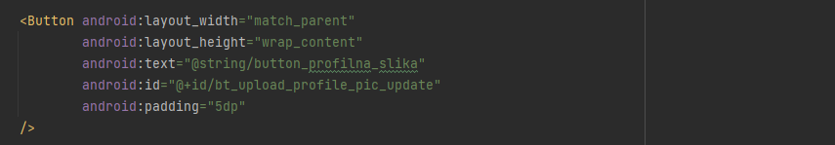

Primjer za tekst je prikazan u kodu ispod:

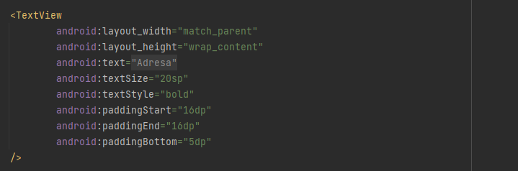

U *Build.gradle* datoteci se nalaze opisi datoteka koje aplikacija koristi tijekom *build*-anja. Primjeri tih datoteka se nalaze ispod:

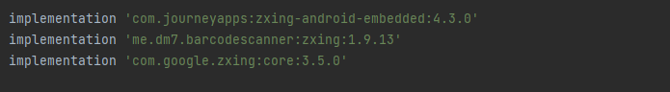

*Google-services.json* datoteka sadrži podatke koji su potrebni kako bi se aplikacija povezala na Firebase, kao što je API ključ, naziv projekta, osnovne informacije o aplikaciji. Primjer je prikazan ispod:

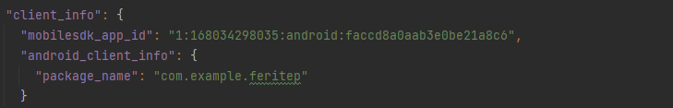

## Aplikacija za studente

Početni zaslon aplikacije za studente se sastoji od gumba za prijavu i gumba za registraciju korisnika. Klikom na gumb „PRIJAVITE SE“, korisnik se usmjerava na stranicu za prijavu u sustav. Dodani su zaštitni logo aplikacije i dva polja za unos korisničke oznake i lozinke, koji su definirani pri registraciji (slika 3.3).

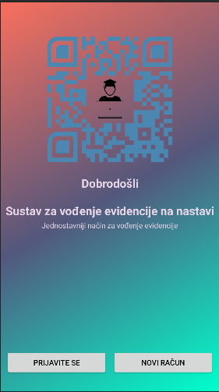 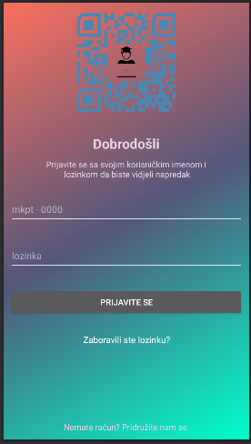

**Slika 3.3.** Početni zaslon aplikacije (lijevo) i zaslon za prijavu u sustav (desno)

Ako korisnik nije registriran u sustav, pri dnu zaslona se nalazi link koji ga usmjerava na stranicu za registraciju (slika 3.4). Na stranici za registraciju se nalazi 5 polja za unos, a to su ID-a korisnika (primjer „*mkpt-0000“*), ime i prezime korisnika, broj telefona, e-mail adresa i adresa stanovanja.

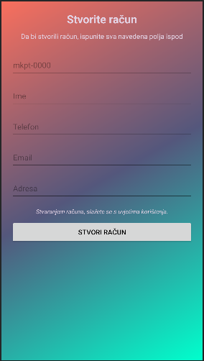

**Slika 3.4.** Zaslon za registraciju korisnika

Tekstualno polje za unos elektroničke pošte ima ograničenje da unos mora biti u obliku koji je definiran standardom, dok polje za unos zaporke ima ograničenje da mora biti minimalno 8 znakova. Znakovi zaporke su, naravno, skriveni prilikom unosa. Nakon unosa svih potrebnih podataka za registraciju, korisnik potvrđuje svoj unos pritiskom na gumb „STVORI RAČUN“, nakon čega se, u slučaju uspješne registracije, vraća na zaslon za prijavu u sustav. Ako se dogodi greška pri registraciji, sustav izbacuje poruku o greški. Podaci koje je korisnik unio spremaju se u bazu podataka *Firebase*, koja je pod vlasništvom Google-a. Ova baza zapisuje podatke u JSON formatu te omogućuje interakciju u stvarnom vremenu.

U slučaju da je korisnik zaboravio svoju lozinku, ispod gumba „PRIJAVITE SE“ nalazi se link za oporavak lozinke pod nazivom „Zaboravili ste lozinku?“. Pritiskom na taj link, korisnik se preusmjerava na stranicu za oporavak lozinke (slika 3.5).

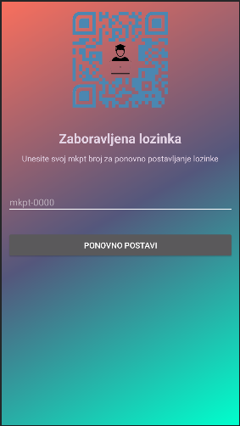 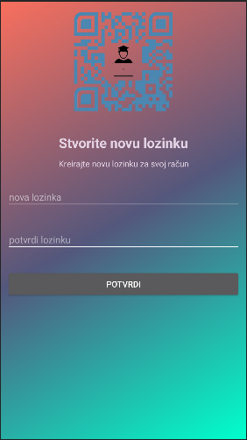

**Slika 3.5.** Zasloni za ponovno postavljanje lozinke

Nakon uspješne prijave u sustav, otvara se zaslon za odabir kolegija koje korisnik sluša u tekućem semestru (slika 3.6.). Korisnik bira kolegije i potvrđuje svoj odabir klikom na gumb „Nastavi“ što ga preusmjerava na zaslon koji sadrži sve potrebne informacije (slika 3.7.).

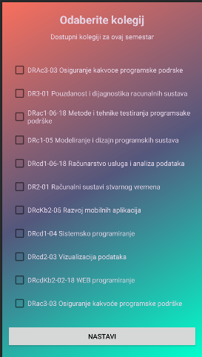

**Slika 3.6.** Zaslon za odabir kolegija

## Aplikacija za profesore

# Zaključak

U ovom radu opisan je način dizajniranja, programiranje i korištenje mobilne aplikacije za vođenje evidencije prisutnosti. Cilj je bio napraviti najjednostavniju aplikaciju za evidenciju prisutnosti i demonstrirati njeno korištenje. Tijekom razvoja aplikacije, došlo se do zaključka da je korišteno puno tehnologija bez kojih sama aplikacija ne bi mogla funkcionirati.

Za izradu ovakvog sustava preporučeno je da više ljudi radi na tome, od osobe koja će osmisliti cijeli koncept, preko dizajnera, programera, pa sve do marketinških stručnjaka koji će adekvatno predstaviti proizvod na tržištu.

# POPIS SLIKA

*Slika 2.1.1. Prikaz sustava Android 12*.............................................................................................2

*Slika 2.2.1. Logo Android studia......................................................................................................*3

*Slika 2.3.1. Logo Kotlin programskog jezika....................................................................................*4

*Slika 2.4.1. Primjer XML koda*.........................................................................................................5

Slika 2.5.1. Logo Firebase-a ............................................................................................................6

*Slika 3.1. Odabir izgleda početnog zaslona*.....................................................................................7

*Slika 3.2. Odabir naziva projekta, paketa, lokacije projekta, programskog jezika i najniže verzije SDK*..................................................................................................................................................8

Slika 3.1.1 Sadržaj projekta..............................................................................................................9

*Slika 3.3. Početni zaslon aplikacije (lijevo) i zaslon za prijavu u sustav (desno)*............................12

*Slika 3.4. Zaslon za registraciju korisnika*......................................................................................13

*Slika 3.5. Zasloni za ponovno postavljanje lozinke*.........................................................................14

*Slika 3.6. Zasloni za odabir kolegija*...............................................................................................15

# LITERATURA

[1] B.Phillips, C. Stewart, K. Marsciano, Android Programming: The Big Nerd Ranch Guide (3rd Edition), USA, 2017.

[2] R. Meier, Professional Android 4 Application Development, John Wiley and Sons, Indianapolis, USA, 2012.

[3] M. Gargenta, Learning Android, O'Reilly Media, Sebastopol, 2011.

[4] Official Android Developer page: developer.android.com

[5] Official Firebase page: firebase.google.com

[6] Official Kotlin page: kotlinlang.org

[7] FreeCodeCamp YouTube page: https://www.youtube.com/c/Freecodecamp/featured

[8] Philipp Lackner YouTube page: https://www.youtube.com/c/PhilippLackner

[9] Traversy Media YouTube page: <https://www.youtube.com/c/TraversyMedia>

[10] F. Babić, L. Kordić, N. Srivastava, Kotlin Coroutines by Tutorials, 3rd Edition, Ray Wenderlich, USA, 2022.

[11] Official StackOverflow page: stackoverflow.com

[12] Razvoj mobilnih aplikacija, priručnik za laboratorijske vježbe, Fakultet elektrotehnike, računarstva i informacijskih tehnologija, Osijek, 2019.

# SAŽETAK

Zadatak ovog diplomskog rada je bio izraditi mobilnu aplikaciju za evidenciju prisutnosti na nastavi. Bilo je potrebno izraditi plan izrade, bazu podataka i arhitekturu datoteka. Nadalje, trebalo je unaprijed zadati svrhe i vrste objekata, dodijeliti prava različitim korisnicima te detaljno voditi evidenciju prisutnosti za svako pojedini kolegij kojeg student sluša.

Nakon postavljanja logičkog dijela, sva pažnja je posvećena korisničkom iskustvu te je dizajnirano sučelje koje može manipulirati bazom podataka i pristupiti svim svojstvima aplikacije.

**Ključne riječi:** Android, mobilna, aplikacija, evidencija, prisutnost, nastava, student, profesor

# ABSTRACT

The premise of this thesis was to create a mobile application for attendance records. It was necessary to create plan for whole process, database and file architecture. Furthermore, it was necessary to predetermine the purposes and types of facilities, to distribute rights to different users in order to keep detailed records of attendance for each individual course that student listens to.

After setting up the logical part, all attention is paid to the user experience and an interface has been designed that can manipulate databases and access all application properties.

**Keywords:** Android, mobile, application, records, attendance, teaching, student, professor

# ŽIVOTOPIS

Petar Nenadić rođen je 2. veljače 1992. godine u Splitu, Republika Hrvatska. 2006. godine je završio osnovnu školu Stjepan Radić u Imotskom nakon čega iste godine upisuje Opću Gimnaziju dr. Mate Ujevića u Imotskom. Poslije završetka srednje škole 2010. godine upisuje Fakultet Elektrotehnike, Strojarstva i Brodogradnje (FESB) u Splitu. U akademskoj godini 2014./2015. prebacuje se na Fakultet Elektrotehnike, Računarstva i Informacijskih Tehnologija (FERIT) u Osijeku gdje 2018. godine završava stručni studij Elektrotehnike, smjer Informatika. Iste godine upisuje studij Razlikovnih obveza na istom fakultetu. 2020. godine upisuje diplomski studij Računarstva, smjer Programsko inženjerstvo.

___________________________

Potpis autora

# PRILOZI

**Prilog 1.** Direktorij Aplikacija/ - sadrži kod aplikacije